Thème 1 : Le vivant, sa diversité et les fonctions qui le caractérisent

Chapitre 1 : Des liens de parenté entre les êtres vivants

I) Observation de différents êtres vivants au microscope

Lorsqu’on a observé différents êtres vivants à l’aide d’un microscope, on s’est aperçu qu’ils présentent tous une structure commune : la cellule.

Certains êtres vivants ne sont constitués que d’une seule cellule, ce sont les organismes unicellulaires, comme la paramécie.

|  |
| --- |
| Photographie de paramécies observées au microscope (x200) |
| Mon dessin |

D’autres êtres vivants comme le rat, le chat, les humains ou les algues sont faits de milliards de cellules, ce sont des organismes pluricellulaires.

|  |  |
| --- | --- |
| Photographie de cellules de foie  (= hépatocytes) observées au microscope (x600) | Photographie de cellules de fucus vesiculosus (= algue brune) observées au microscope (x400) |

Toutes les cellules sont délimitées par une membrane et contiennent un liquide appelé cytoplasme. La plupart des cellules contiennent également un noyau (Livre pages 70-71).

II) La classification des êtres vivants (p73)

Définitions:

**- Caractère**: tout élément qui caractérise un organisme vivant et qui est utilisé comme critère de classification.

**- Classer**: regrouper des êtres vivants en fonction de caractères qu'ils ont en commun.

**- Parenté** :fait de posséder des ancêtres communs.

La classification des êtres vivants peut se présenter sous deux formes: un arbre ou des groupes emboîtés.

a) Les arbres de parenté

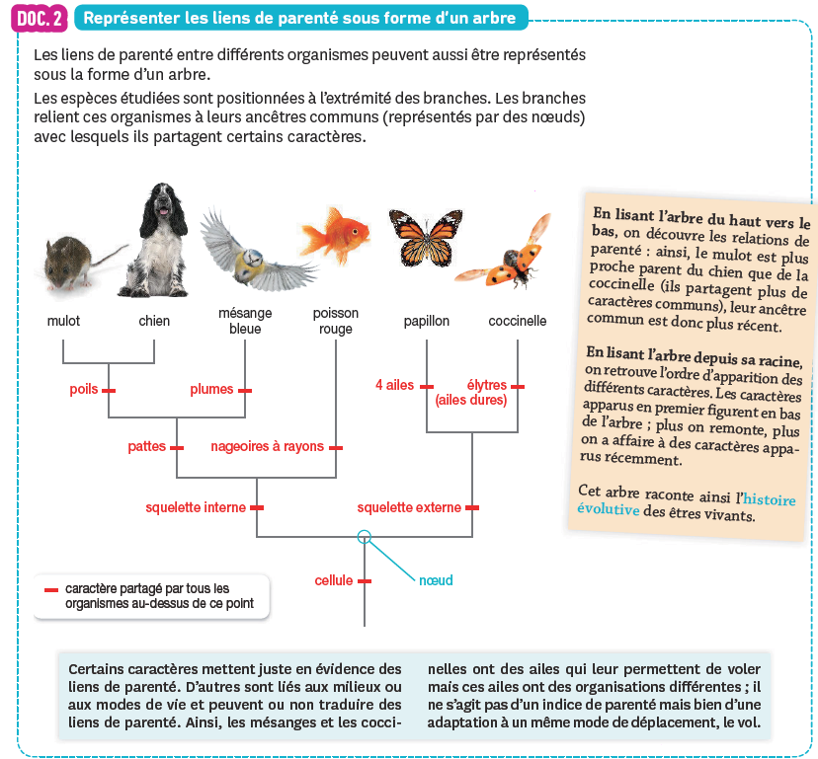

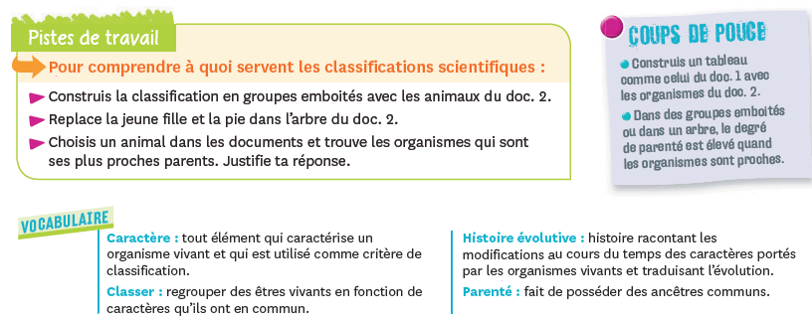

b) Les groupes emboités

⇨ Lire la page 72.

⇨ Au brouillon : piste de travail p73 (uniquement flèche rouge)

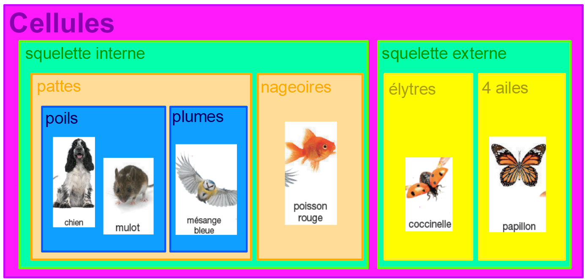

⇨ Page 79, exercice 5

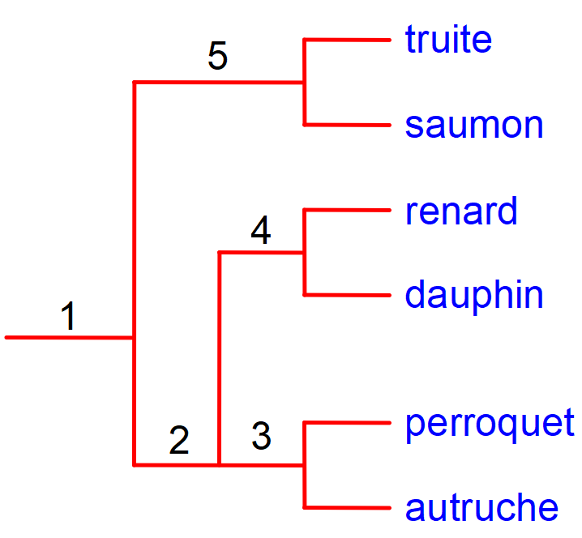

1) 1 = squelette interne en os

2 = 4 membres

3 = plumes

4 = poils

5 = nageoires rayonnées

2) Le renard est plus proche du perroquet que le saumon car il partage plus de caractères en commun (4 membres)

3) Dauphin et renard partagent plus de caractères que dauphin et saumon (poils et 4 membres)

**III) Histoire de la vie et évolution**

Frise chronologique (P 74- 75)

La découverte de fossiles d’êtres vivants dans les roches révèle que les espèces n’ont pas toujours été les mêmes sur Terre.

Fossile = trace ou reste d’un être vivant que l’on trouve dans certaines roches.

Au cours de l’histoire de la vie, des espèces ont disparu et de nouvelles espèces sont apparues.

L’étude des espèces disparues montre qu’elles ont des caractères en commun avec les espèces actuelles. Les espèces actuelles et les espèces disparues ont donc des liens de parenté entre elles.

La vie a débuté sur Terre il y a au moins 3.5 milliards d’années. L’espèce humaine Homo sapiens s’est formée il y a environ 300 000 ans, c’est-à-dire très récemment comparé à la longue histoire de la vie.

Lire la page 80